SỞ GIÁO DỤC VÀ ĐÀO TẠO TP.HỒ CHÍ MINH
TRƯỜNG THPT TÂN TÚC ĐỀ CHÍNH THỨC

ĐỀ KIỂM TRA HỌC KÌ II – NĂM HỌC 2014-2015
MÔN VẬT LÝ – KHỐI 11
Thời gian làm bài : 45 phút.

Câu 1: (2 điểm)
Phát biểu định luật Fa-ra-đây về hiện tượng cảm ứng?
Câu 2: (3 điểm)
Nêu khái niệm hiện tượng phản xạ toàn phần? Điều kiện để có hiện tượng phản xạ toàn phần.
Vận dụng: Chiếu một tia sáng từ thuỷ tinh có chiết suất  ra không khí. Hãy xác định hiện tượng xảy ra khi tia phản xạ vuông góc với tia tới.
Câu 3: (1,5 điểm)
Một vòng dây kim loại bán kính 200 cm², điện trở 0,5 đặt nghiêng góc 30⁰ so với . Biết trong thời gian 0,01s cảm ứng từ giảm đều từ 0,01T đến 0. Xác định suất điện động cảm ứng, độ lớn dòng điện cảm ứng trong vòng dây.
Câu 4: (2 điểm)
Cho thấu kính hội tụ có tiêu cự 20cm. Vật sáng AB là một đoạn thẳng đặt vuông góc trục chính của thấu kính, cách thấu kính 30cm.
- Hãy xác định vị trí ảnh, tính chất ảnh và số phóng đại ảnh.
- Dịch chuyển vật đến vị trí mới ta thu được ảnh thật lớn hơn vật và cách vật 144cm. Xác định vị trí của vật và ảnh lúc này.
Câu 5: (1,5 điểm) Một người cận thị khi về già có khoảng nhìn rõ từ 42 cm đến 82 cm. Người đó đeo kính cách mắt 2cm có độ tụ D₁ bao nhiêu để nhìn rõ vật xa vô cực mà không điều tiết ? Nếu đang nhìn xa muốn đọc trang sách gần nhất cách mắt là 27 cm thì phải dán thêm một kính có độ tụ D_{d} là bao nhiêu?
Hết.

Họ và tên học sinh: ………………………Lớp: …………. SBD: …………………
SỞ GIÁO DỤC VÀ ĐÀO TẠO TP HỒ CHÍ MINH
TRƯỜNG THPT TÂN TÚC

ĐÁP ÁN KIỂM TRA HỌC KÌ II – NĂM HỌC 2014-2015
MÔN VẬT LÝ – KHỐI 11

CÂU | NỘI DUNG | THANG ĐIỂM
1  (2 điểm) | Độ lớn của suất điện động cảm ứng xuất hiện trong mạch kín tỉ lệ với tốc độ biến thiên của từ thông qua mạch kín đó.  Công thức: 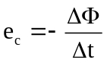 hay 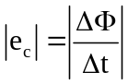 với  e_{c}: suất điện động cảm ứng(V)  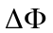: độ biến thiên từ thông(Wb)  Δt: khoảng thời gian từ thông biến thiên. (s) | - Mỗi gạch đúng 0,25đ  - Đúng công thức: 0,5đ  - Giải thích các đại lượng trong công thức: 0,5đ  (đúng 2 ý được 0,25 đ)
2  (3 điểm) | Phản xạ toàn phần là hiện tượng phản xạ toàn bộ tia sáng tới, xảy ra ở mặt phân cách giữa hai môi trường trong suốt.  Điều kiện xảy ra phản xạ toàn phần:  + n₁ > n₂  + i > i_{gh}. (với sin i_{gh} = 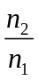) | - Mỗi gạch đúng: 0,5đ  - Mỗi điều kiện : 0,5đ
2  (3 điểm) | sin i_{gh} = => i_{gh} = 45⁰  mà i = 45⁰ => hiện tượng xảy ra là hiện tượng phản xạ toàn phần. | - Tính đúng i_{gh}: 0,5 đ  - Đúng i: 0,25đ  - trả lời đúng hiện tượng : 0,25 đ
3  (1,5 điểm) | 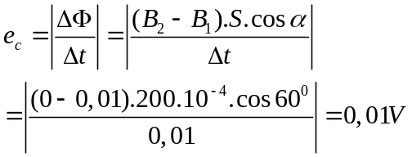  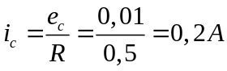 | a)- Đúng công thức: 0,5đ  - Kết quả đúng: 0,5đ  b)Đúng công thức: 0,25đ  - Kết quả đúng: 0,25đ
4  (2 điểm) | - 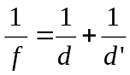  => d’= 60 cm => ảnh thật  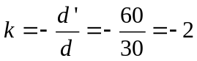  b) Ảnh thật  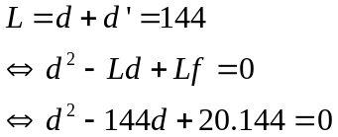  => d = 24cm và d’ = 120cm (nhận)  d = 120 cm và d’ = 24cm (loại) | a) - Tính được d’, k, và nêu được ảnh thật: mỗi ý 0,25đ  Xác định L>0: 0,25  Viết đúng phương trình : 0,5  Tìm đúng nghiệm: 0,5
5  1,5 điểm | D₁ = 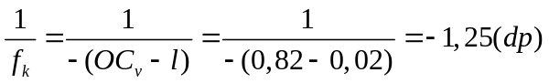  D₂ = 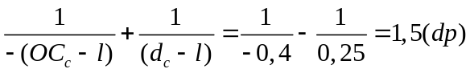  D₂=D₁ + D_{d} => D_{d} = 2,75 (dp) | - Viết mỗi công thức đúng: 0,25  - Mỗi đáp số đúng: 0,25

